Temat kompleksowy na ten tydzień to**: ,,Dzień Dziecka”**

Dzieci zapoznają się ze swoimi prawami i obowiązkami. Dowiedzą się co różni , a co łączy dzieci na całym świecie, dlaczego jedne dzieci są wesołe, a inne smutne. Mogą opowiedzieć o swoich marzeniach, zastanawiając się nad tym co to są marzenia, czy są potrzebne i czy wszystkie się spełniają.

**Karty pracy:**

29a, 29b, 30a, 30b, 31a, 31b, 32a, 32b33a, 33b

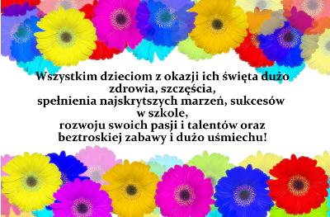

<https://www.youtube.com/watch?v=zl_dYe03Yx0&fbclid=IwAR1GuPeDVhw3YSSei2dAOndNenx3FPvKMQB1ywXRO4W5WGFr-KfgjwFmxK4> – My dzieci świata

<https://www.youtube.com/watch?v=vBX9JnQY3zc&fbclid=IwAR15Qe_T746-ZGisoj07ExwmX2oBZrus9ImJVT38te_sexDlCnRlACa-Bfo> prawa dziecka dla każdego

<https://www.youtube.com/watch?v=7K3_mSb1zRQ> – piosenka ,,Jesteśmy dziećmi”

**"Dzieci świata" Wincenty Faber**

|  |
| --- |
| W Afryce w szkole na lekcji, Śmiała się dzieci gromada, Gdy im mówił malutki Gwinejczyk, Że gdzieś na świeci śnieg pada.  A jego rówieśnik Eskimos, Tez w szkole w chłodnej Grenlandii, Nie uwierzył, że są na świecie Gorące pustynie i palmy.  Afryki, ani Grenlandii My także jak dotąd nie znamy, A jednak wierzymy w lodowce, W gorące pustynie, w banany.  I dzieciom z całego świata, chcemy ręce uścisnąć mocno i wierzymy, że dzielni z nich ludzie, jak i z nas samych wyrosną. |

**,,Kolorowy pociąg”**  
  
Jedzie, jedzie pociąg dookoła świata,  
w barwnych chorągiewkach, kolorowych kwiatach.  
A w pociągu olbrzymia gromada,  
i na każdej stacji, ktoś jeszcze dosiada.  
Wsiadajcie pasażerki i pasażerowie,  
lecz niech każdy o sobie opowie.  
Ja jestem Murzynka, mam kręcone włosy,  
daję wam w podarku, dwa duże kokosy,  
a może nie wiecie, co to znaczy kokos?  
To palmowy orzech, co rośnie wysoko  
W niskim ukłonie, czoło chylę,  
mam dla was figi i daktyle.  
Przyjeżdżam do was na wielbłądzie,  
kto ma odwagę, niech wsiądzie.  
Mam dwie pałeczki zamiast łyżeczki  
i pałeczkami jem ryż z miseczki.  
Piszą pędzelkiem, sypiam na matach,  
a mój podarek - chińska herbata.  
Na zielonym stepie, stado wołów pasam,  
łapię dzikie konie, przy pomocy lassa.  
Lasso to jest długa, bardzo długa lina,  
a moja ojczyzna, zwie się Argentyna.  
Francja jest złota i zielona,  
Francja ma słodkie winogrona.  
Rodacy moi z tego słyną,  
że robią wino, dobre wino.  
Jedzie, jedzie pociąg dookoła świata,  
w barwnych chorągiewkach, w kolorowych kwiatach.   
Kolorowy pociąg wesoła muzyka,  
a więc proszę wsiadać, proszę drzwi zamykać.  
Już ruszył nasz pociąg i gwiżdże i mknie.  
Jak dobrze, jak milo, że zabrał i mnie.  
Śpiewamy piosenkę, bębenka nam brak,  
a koła wirują: tak, tak, tak, tak, tak.  
  
  
 **Rozmowa na temat treści wiersza:**  
- jakiej narodowości dzieci wsiadały kolejno do pociągu?  
- jak nazywały się kraje, z których pochodziły?

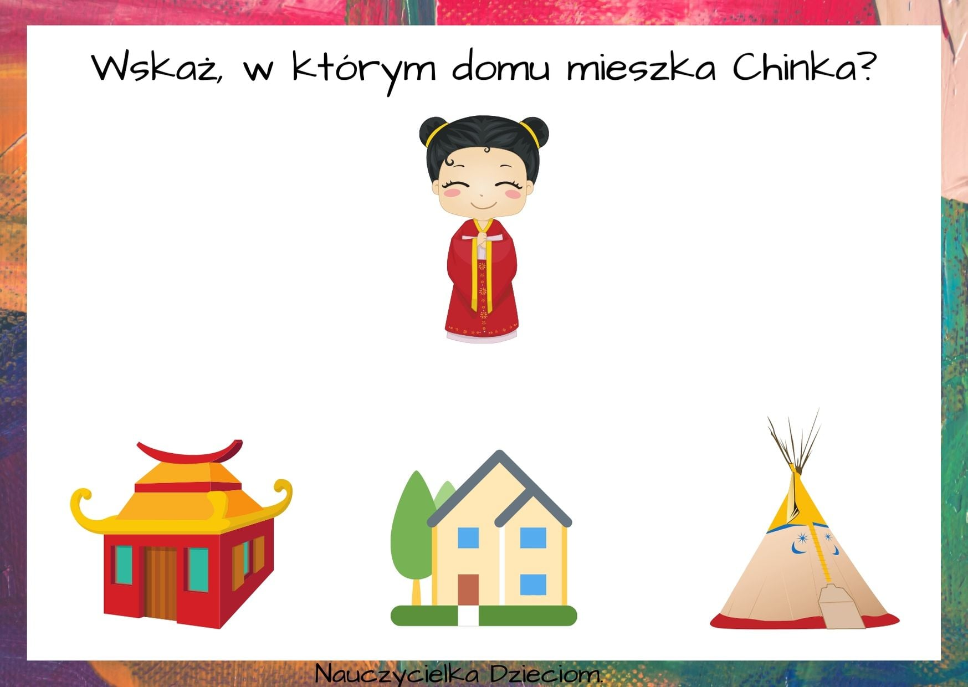

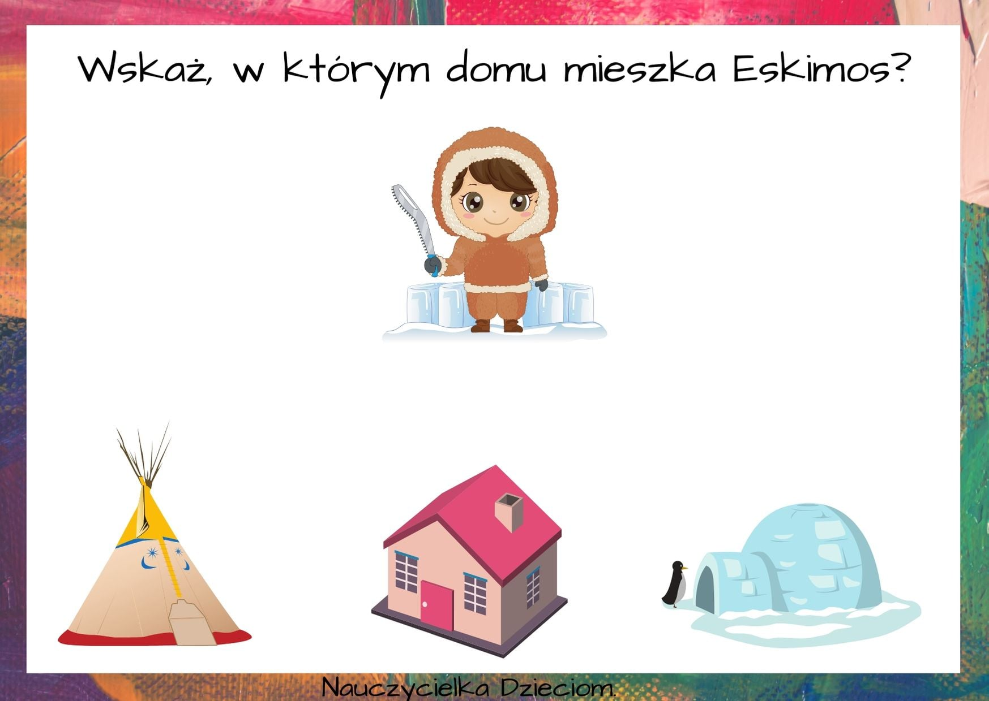

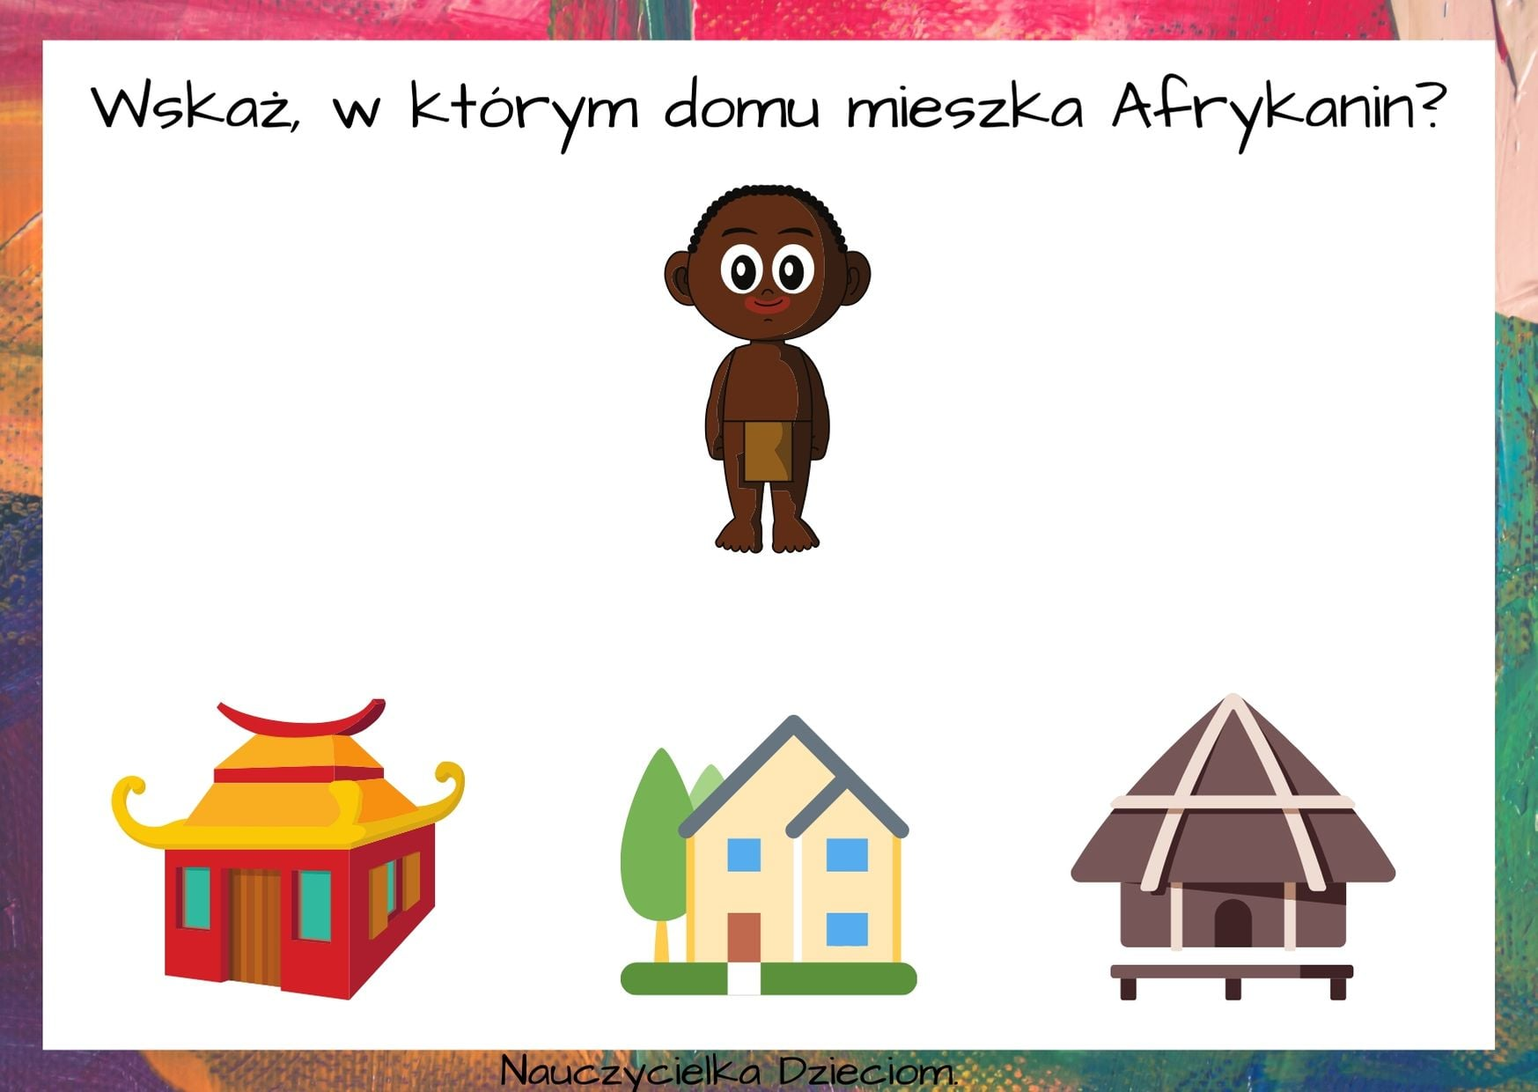

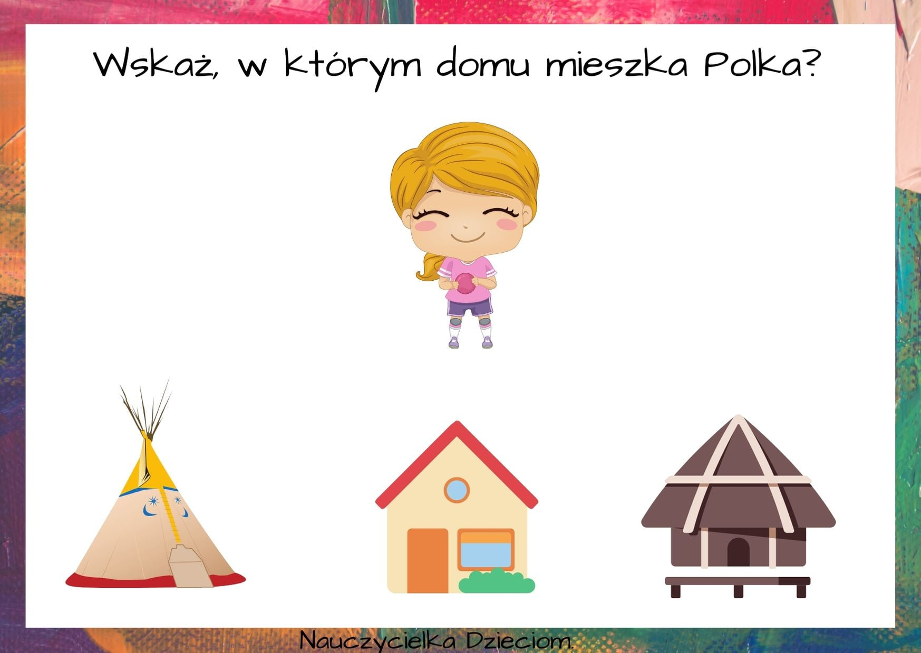

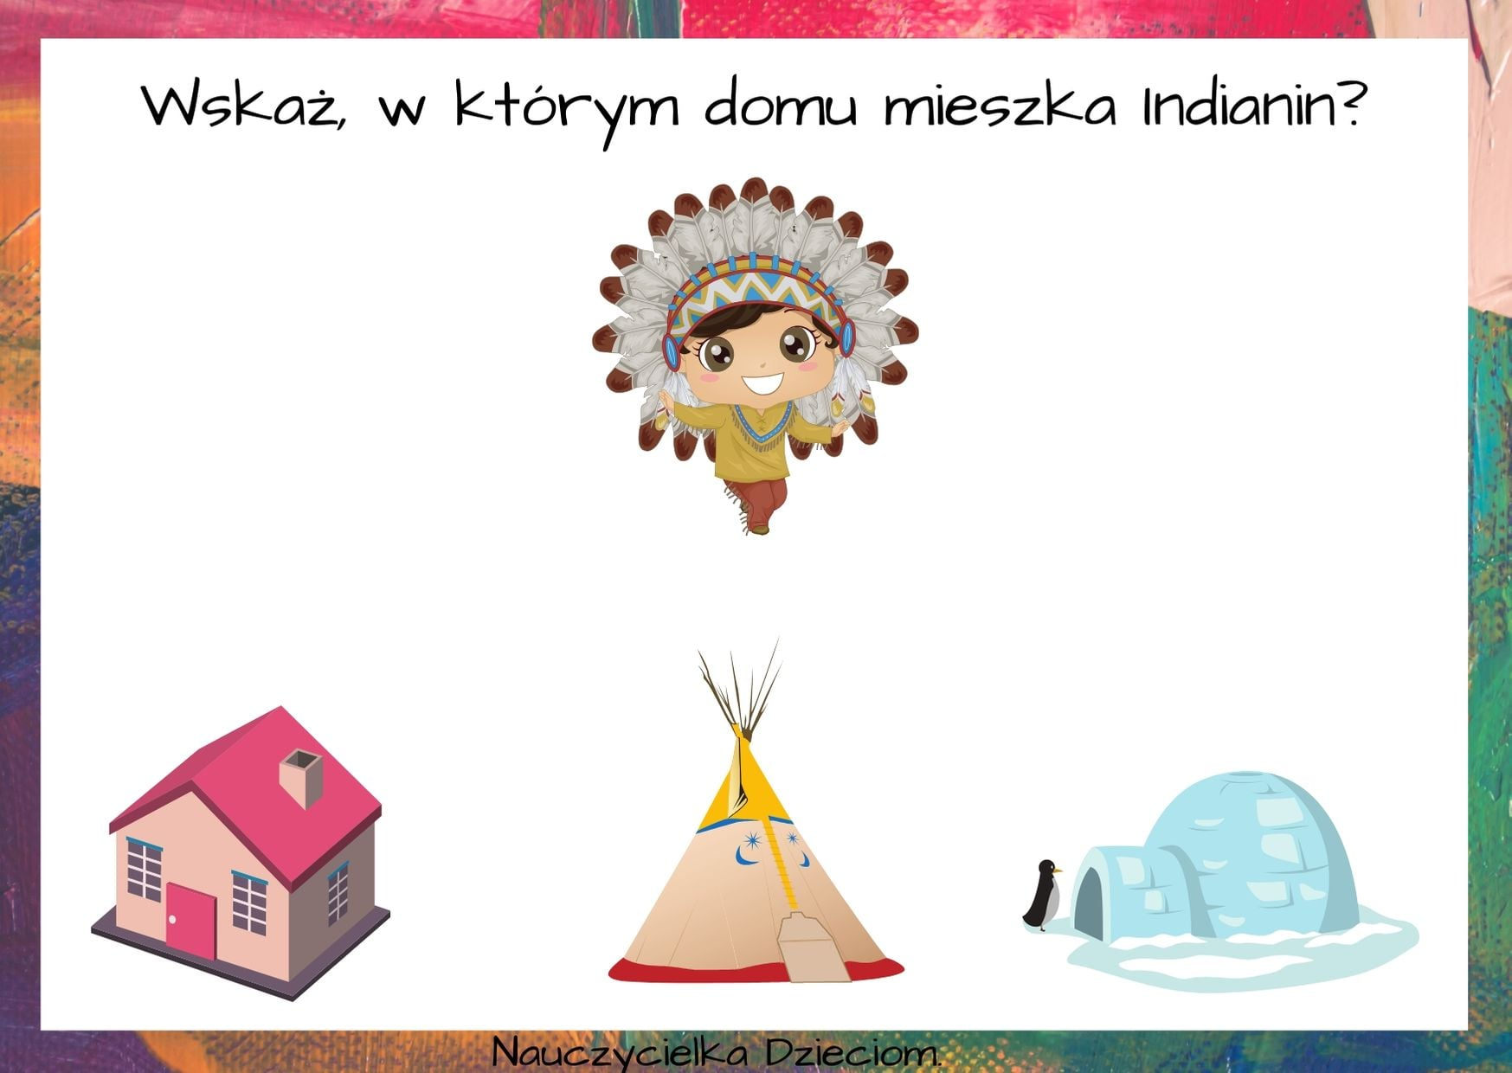

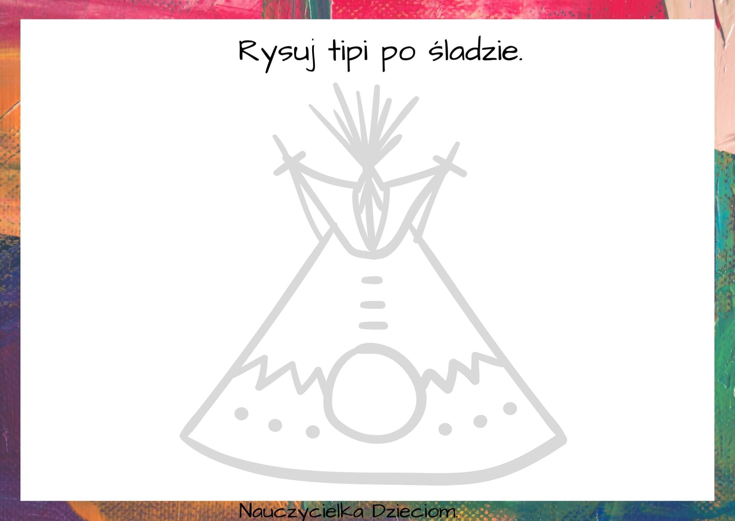

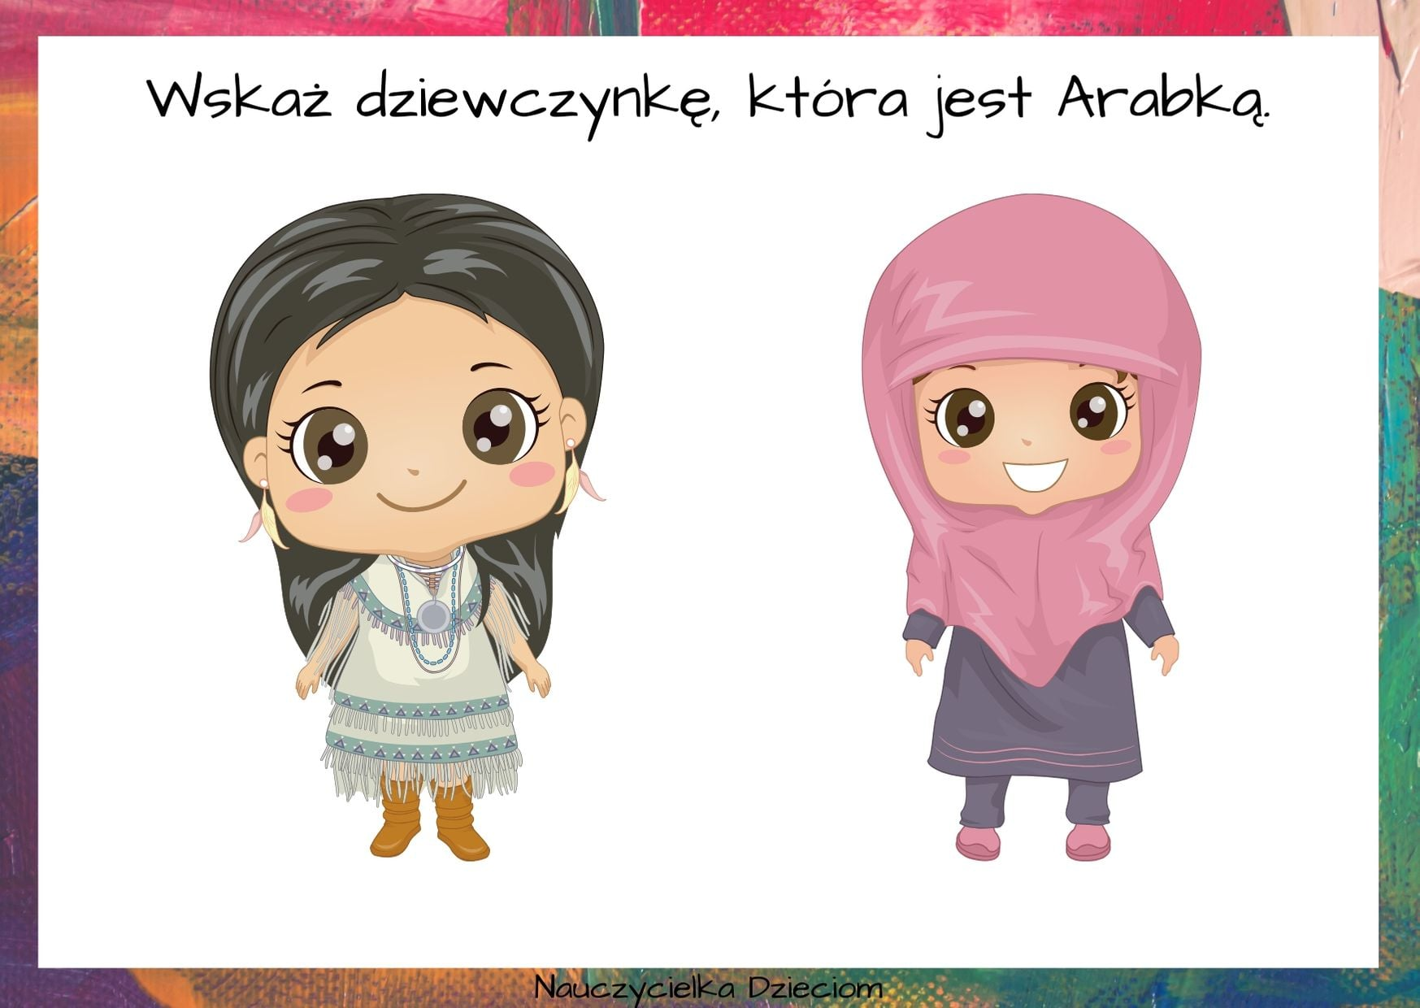

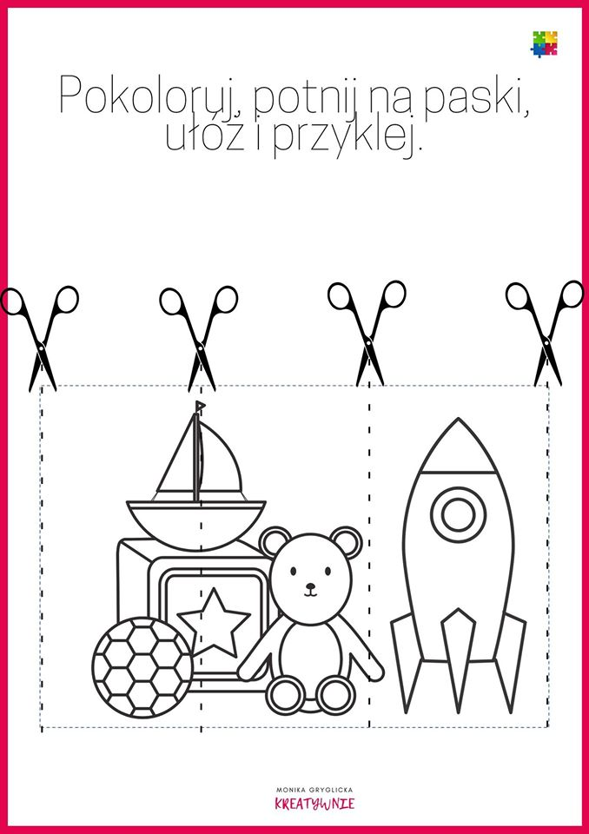

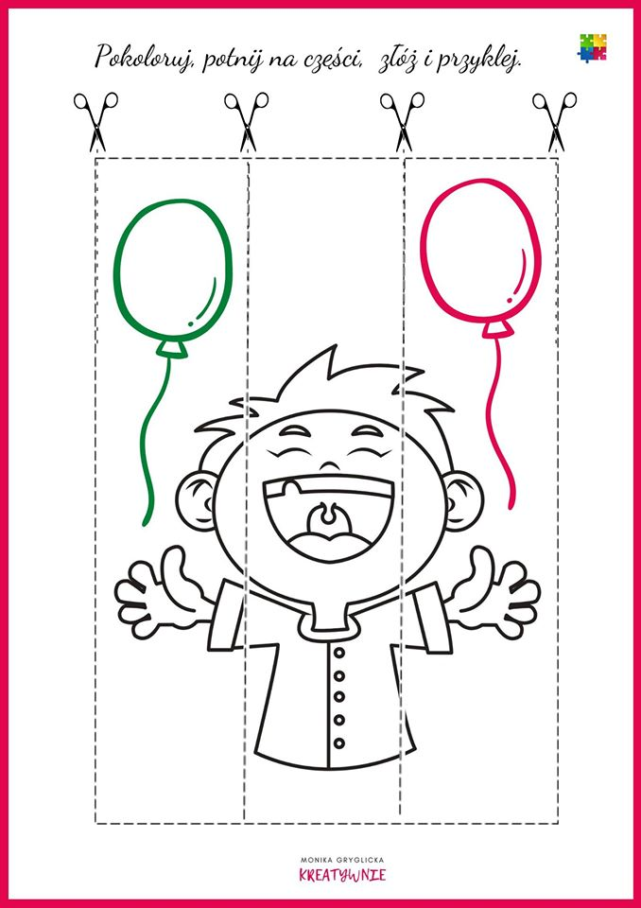

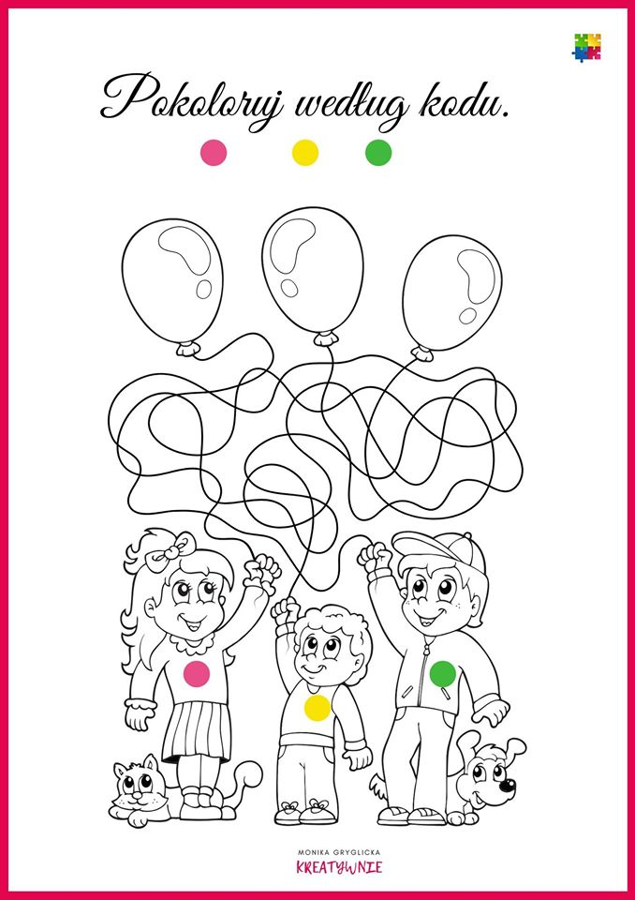

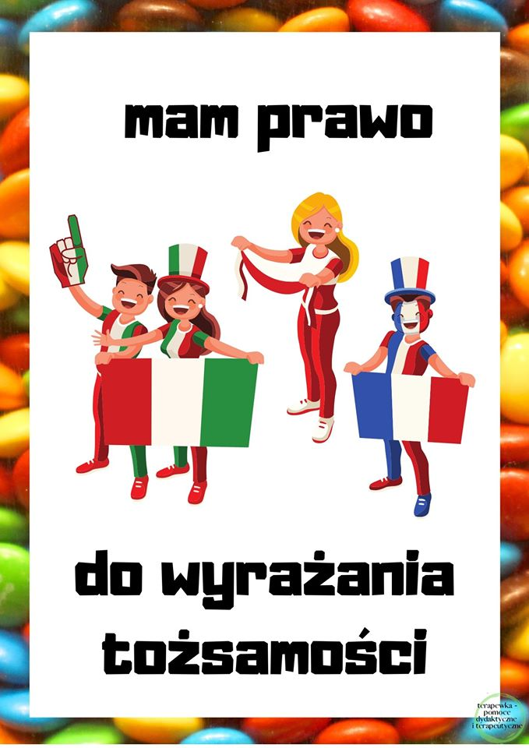

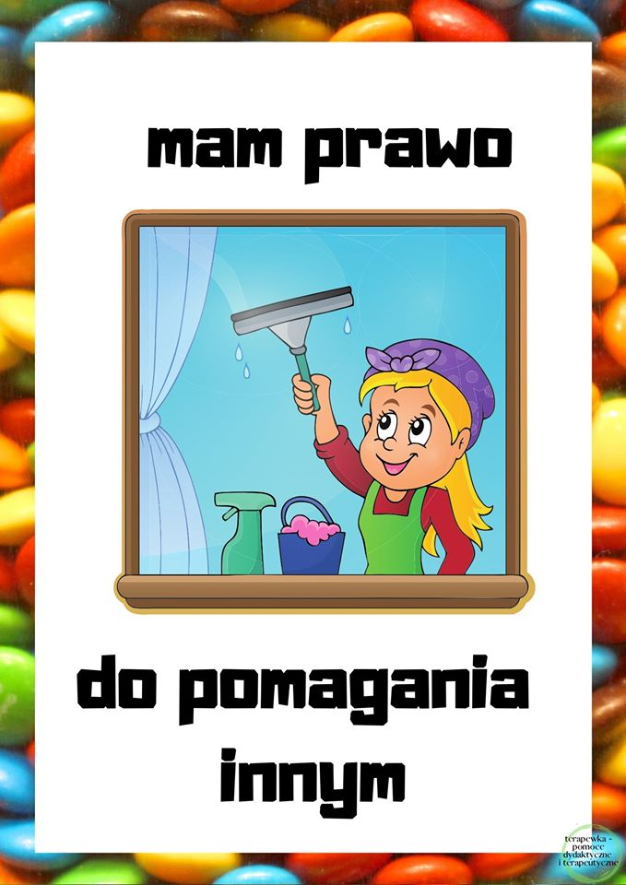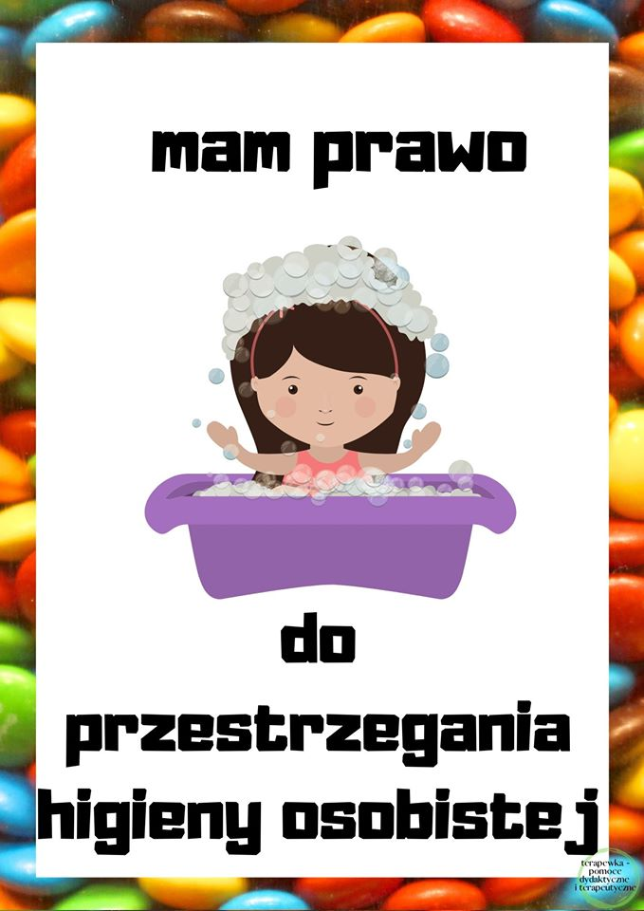

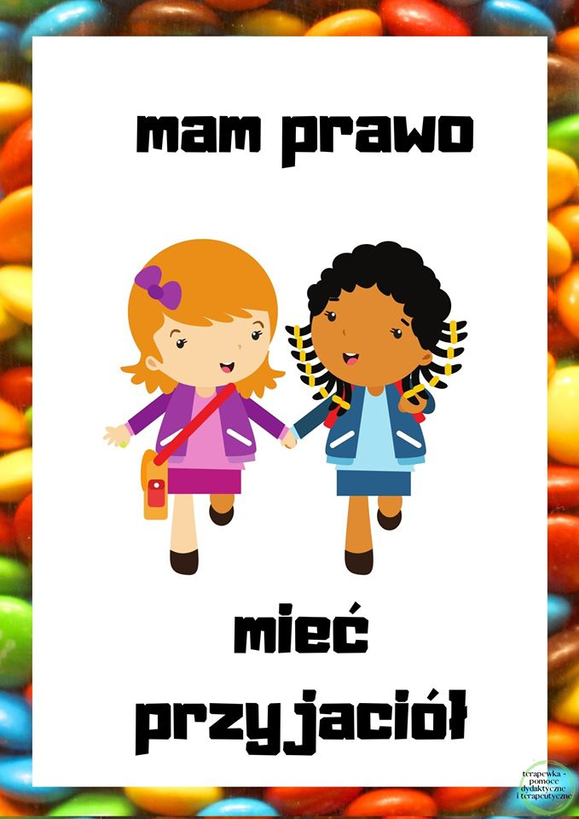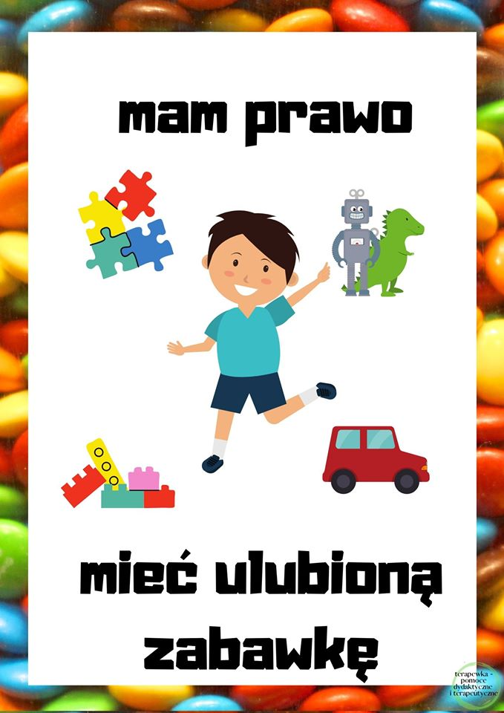

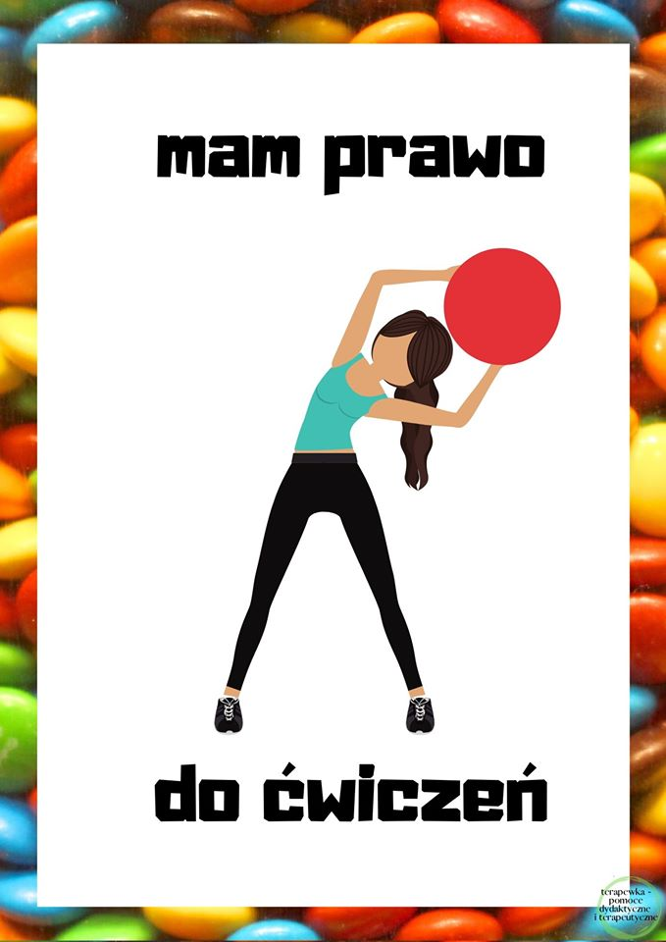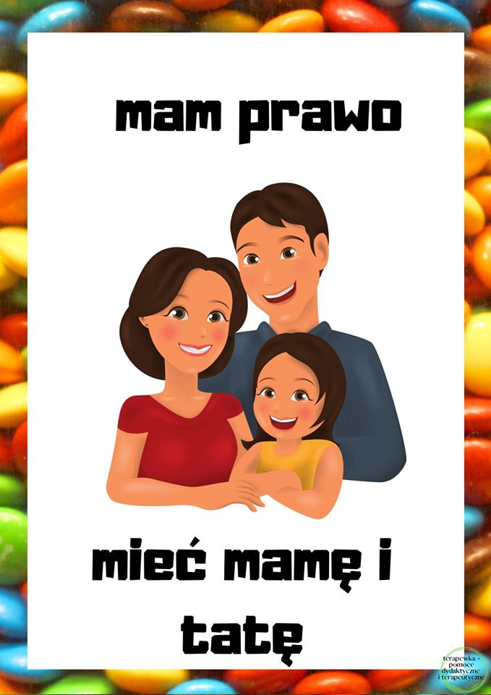

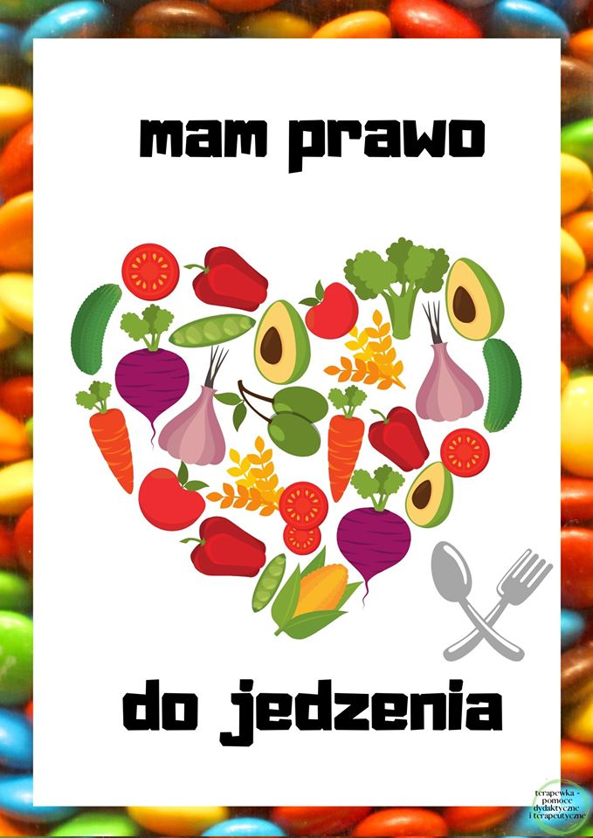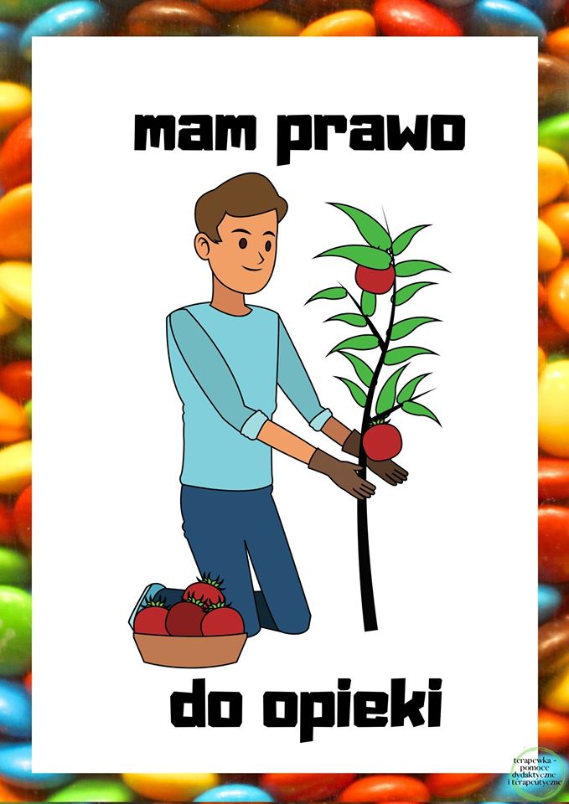

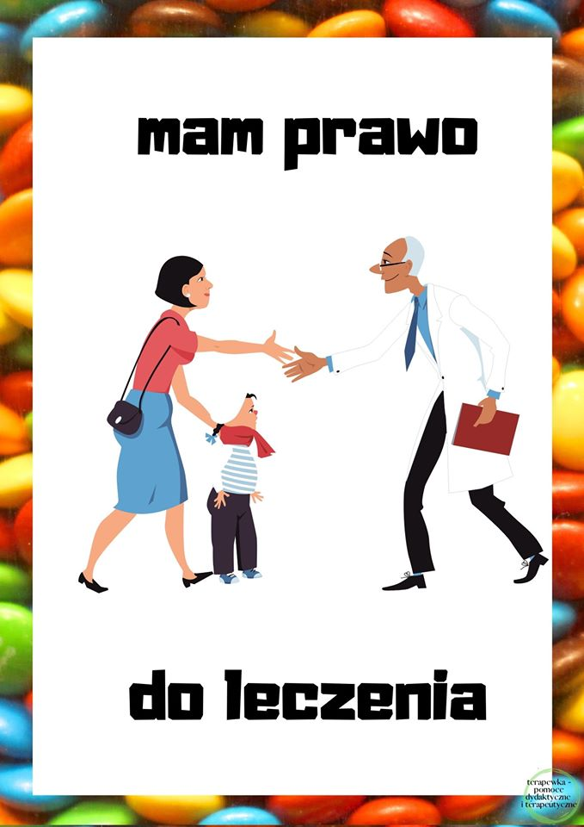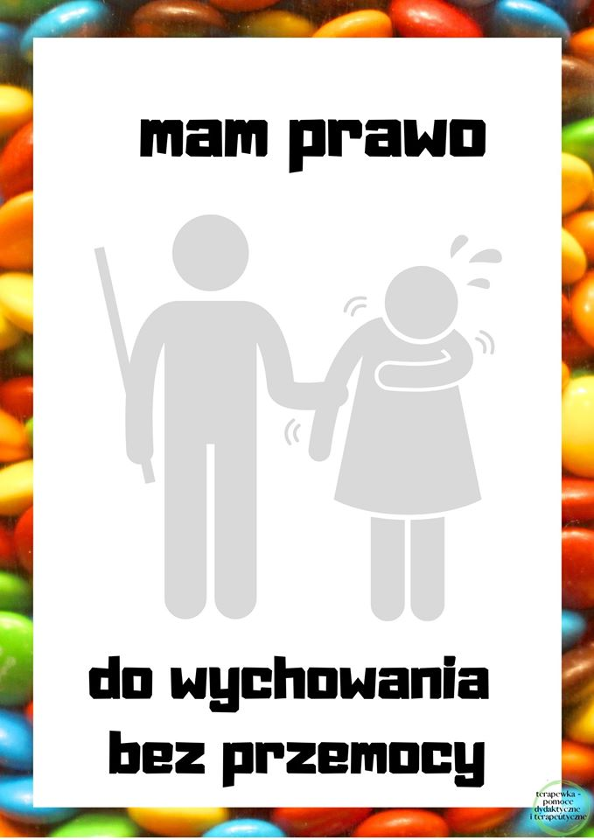

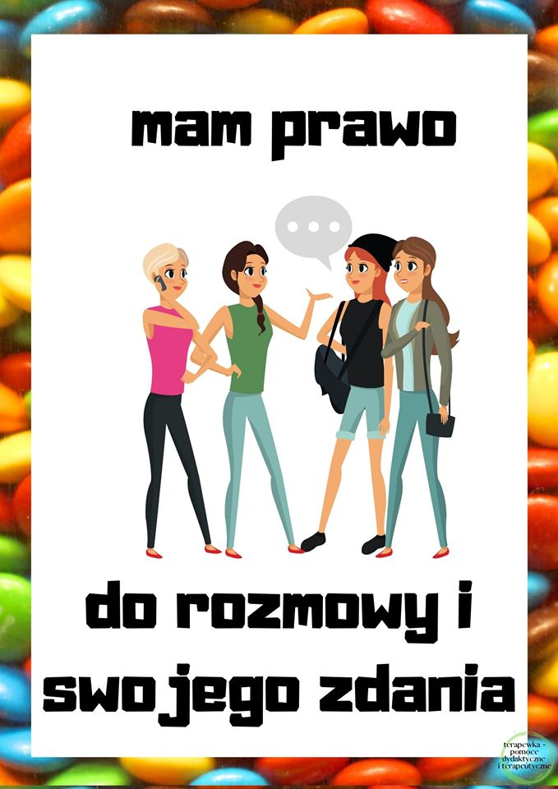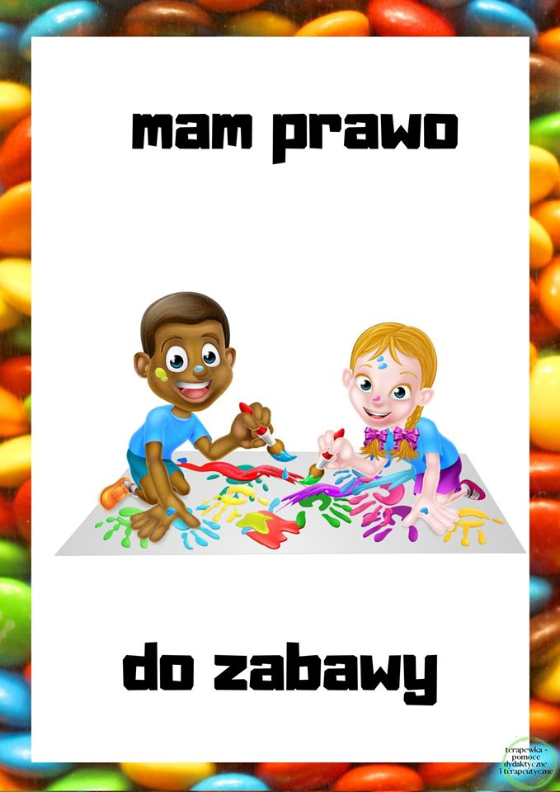

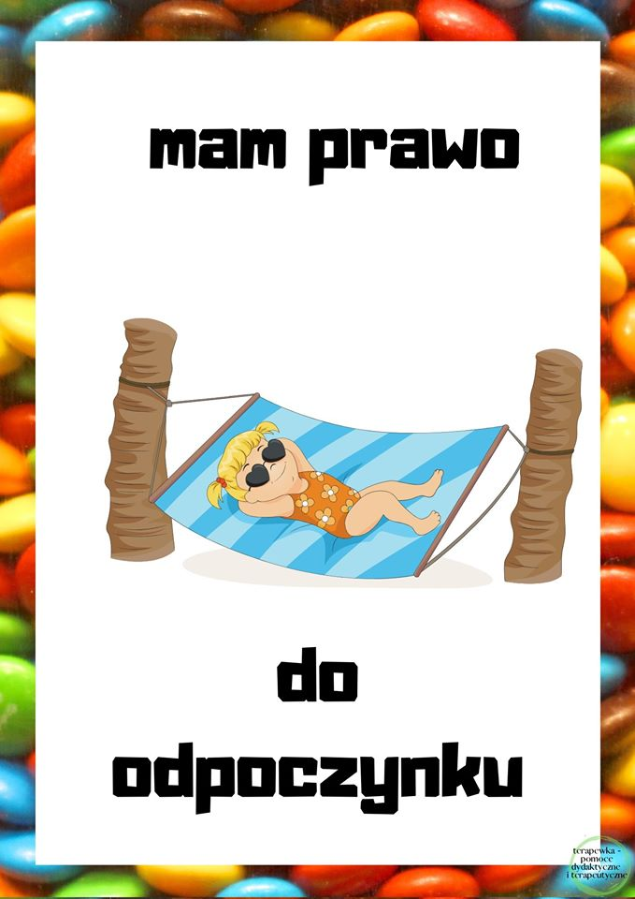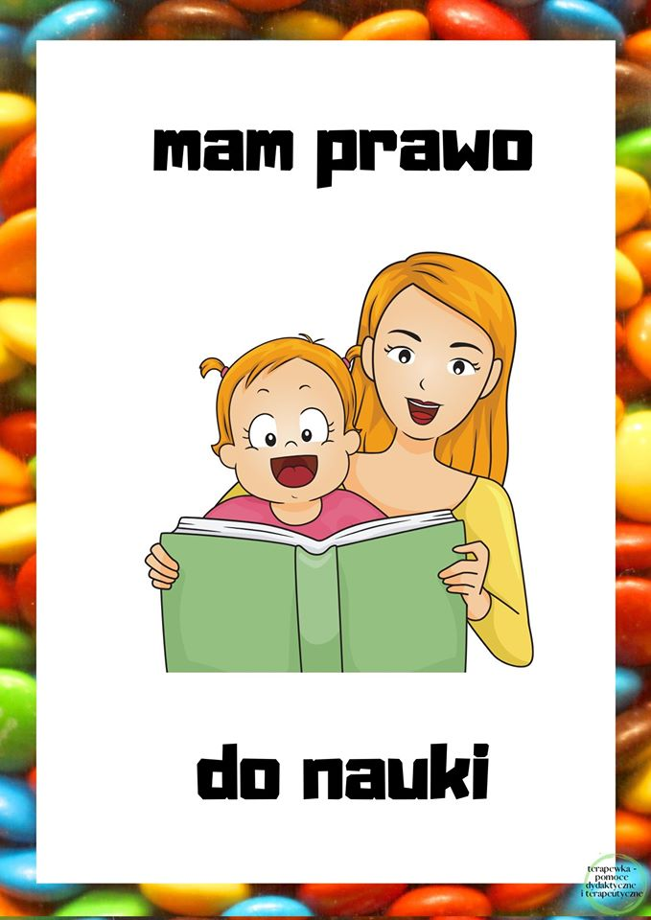

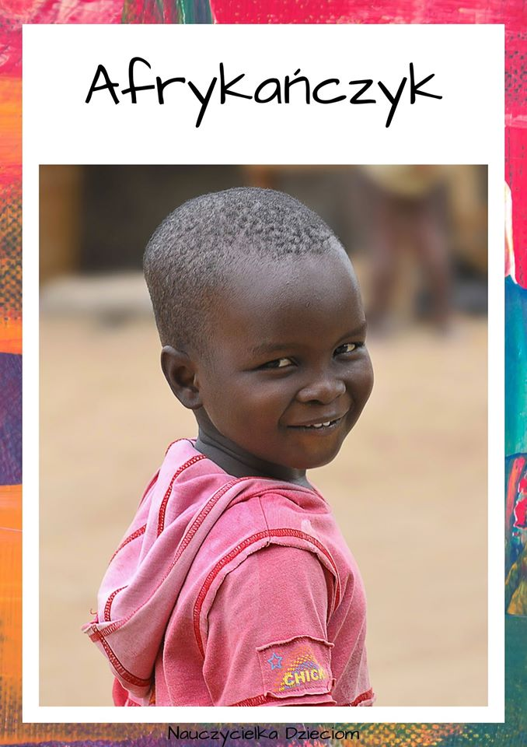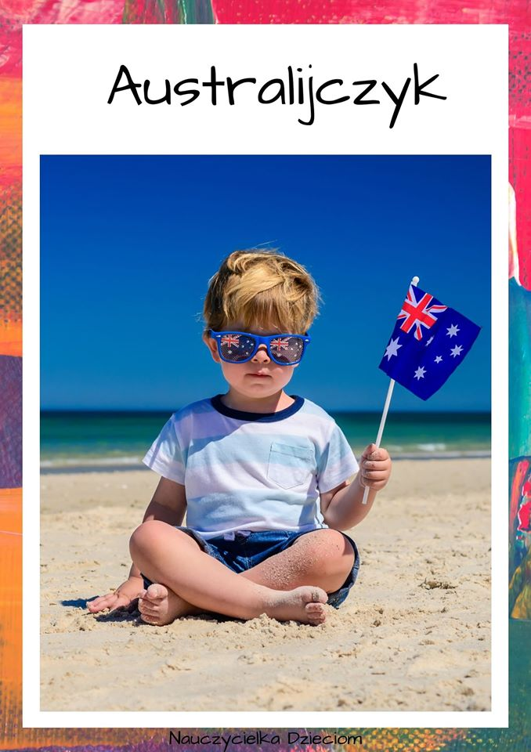

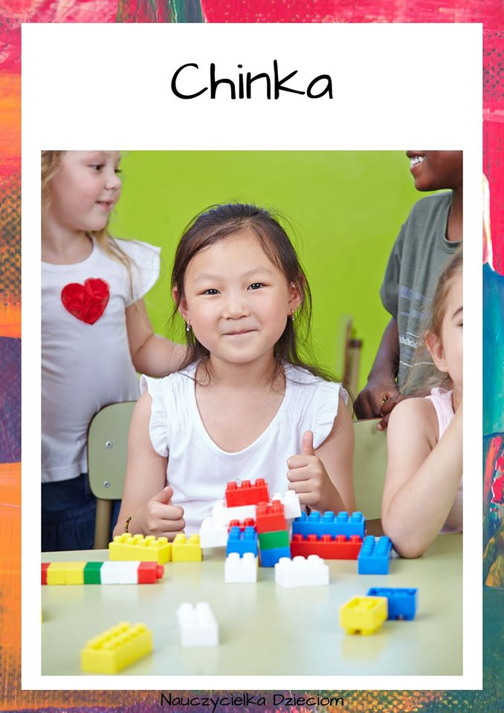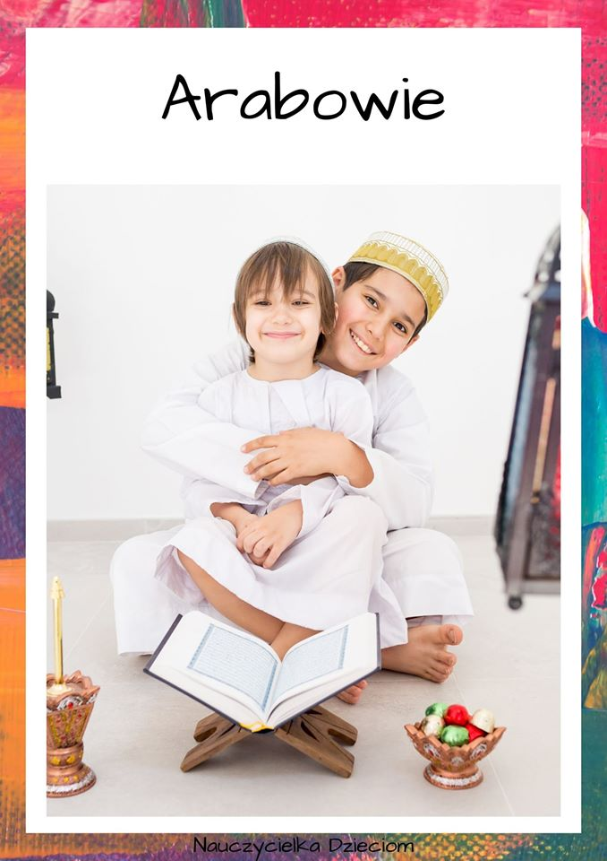

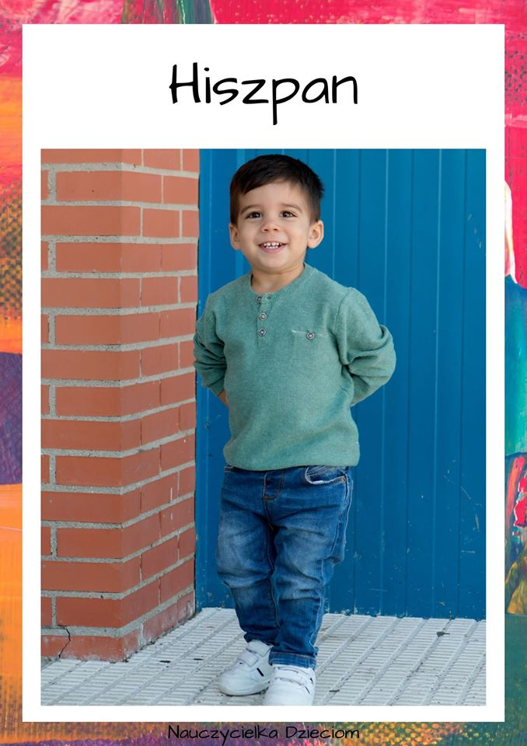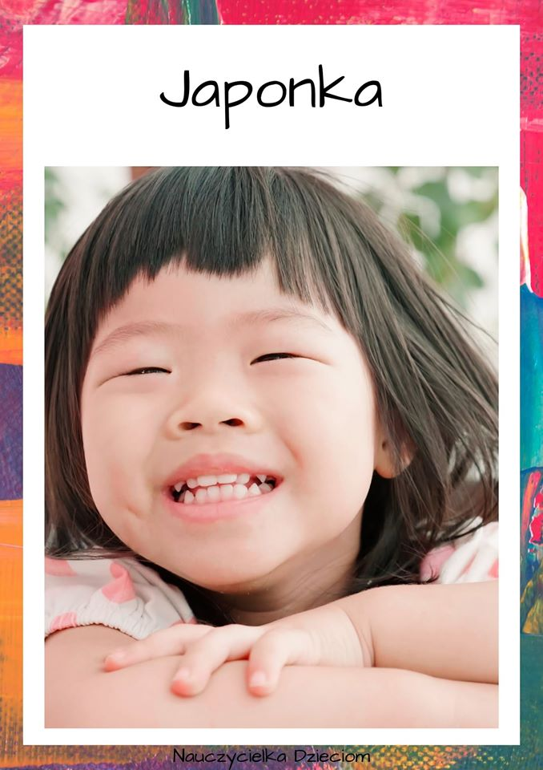

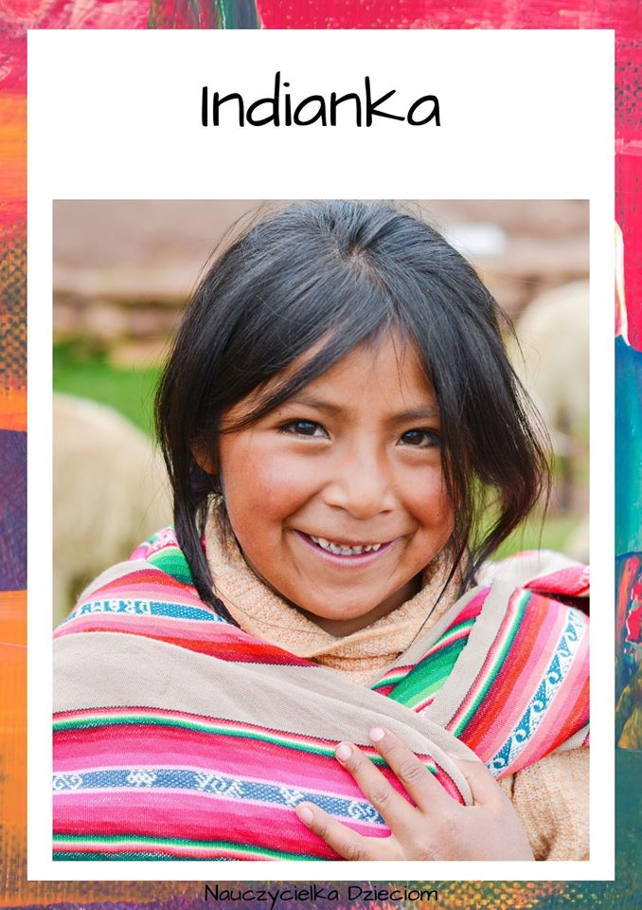

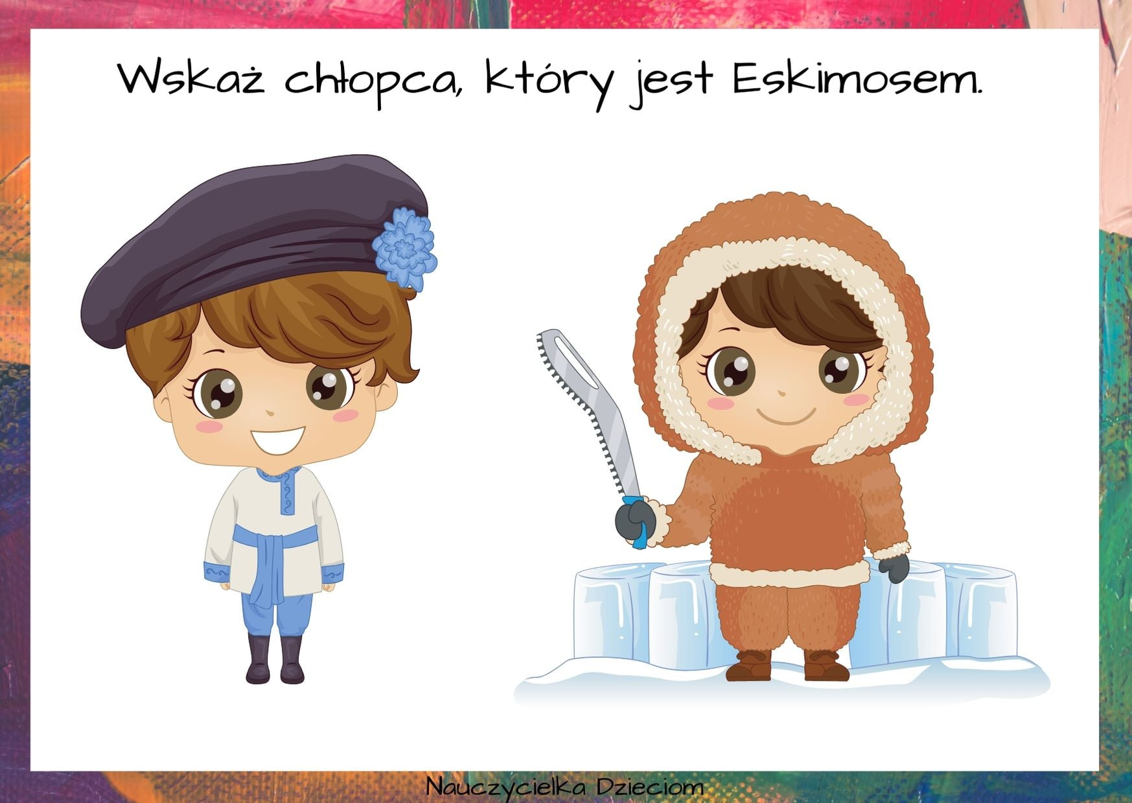

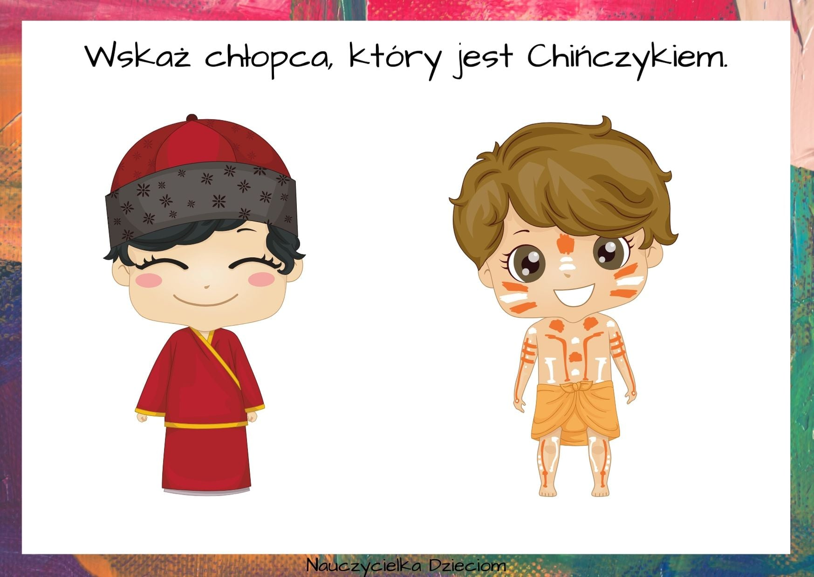

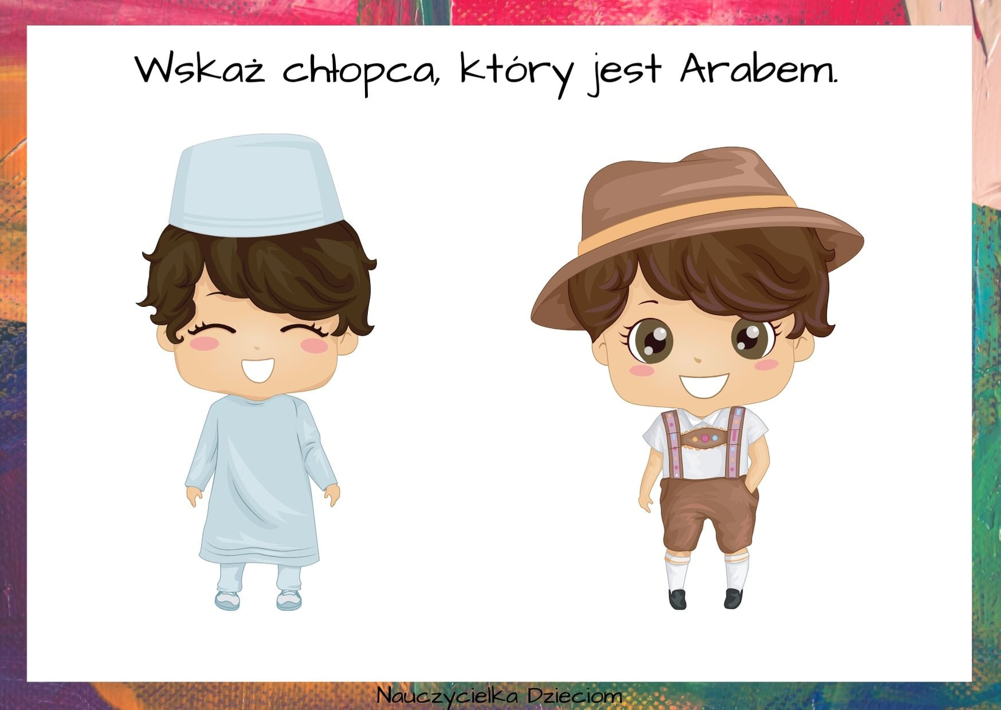

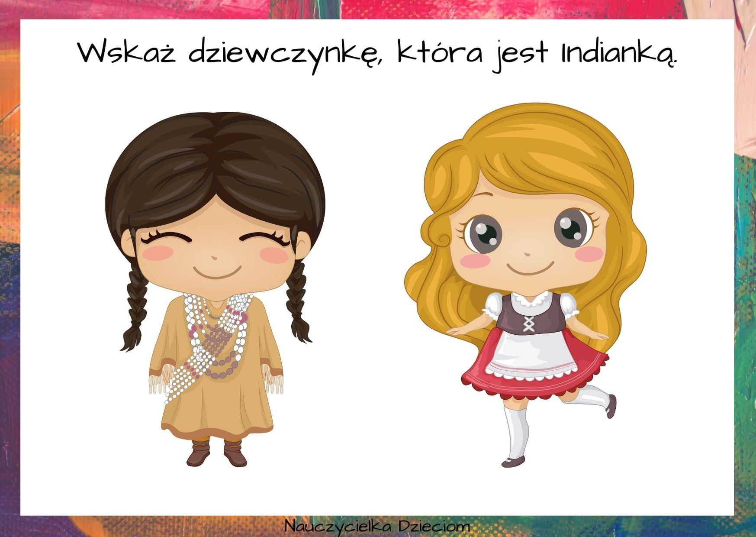

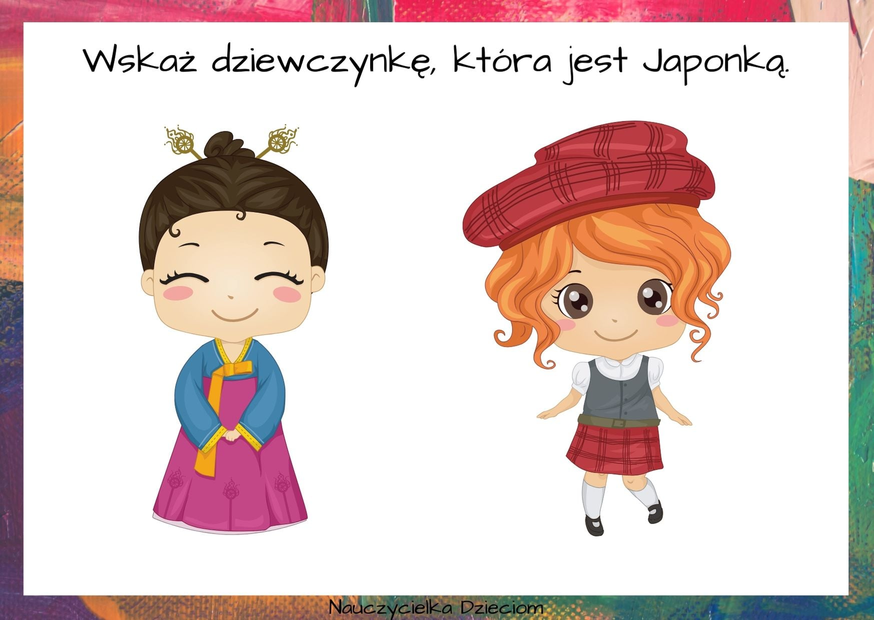

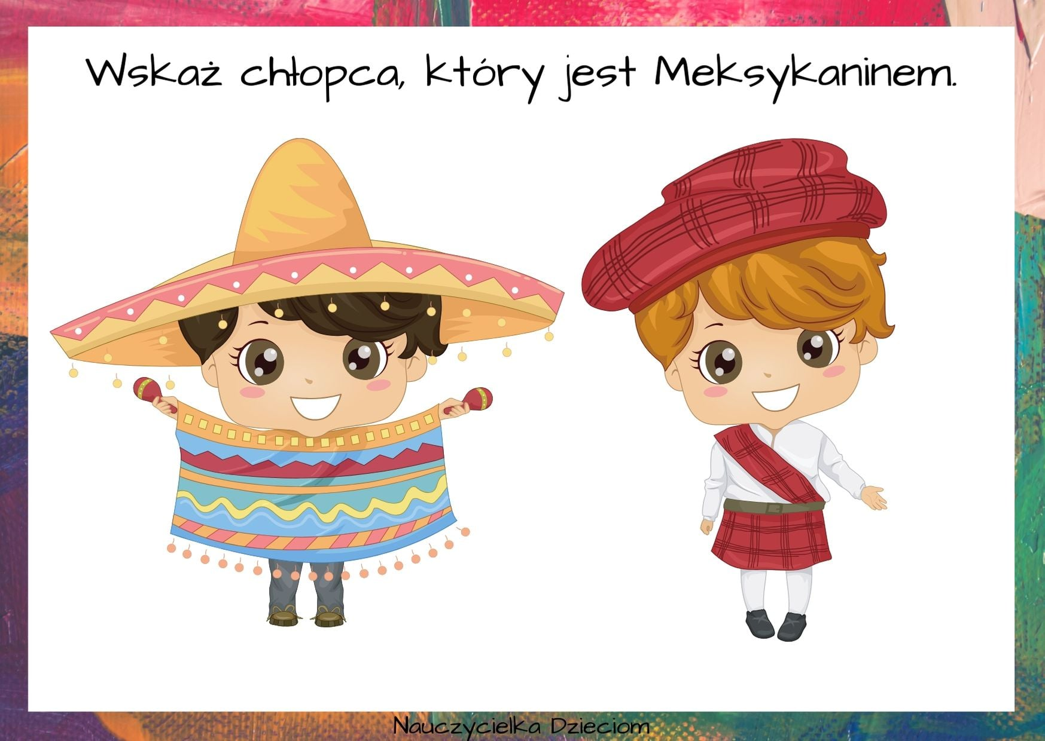

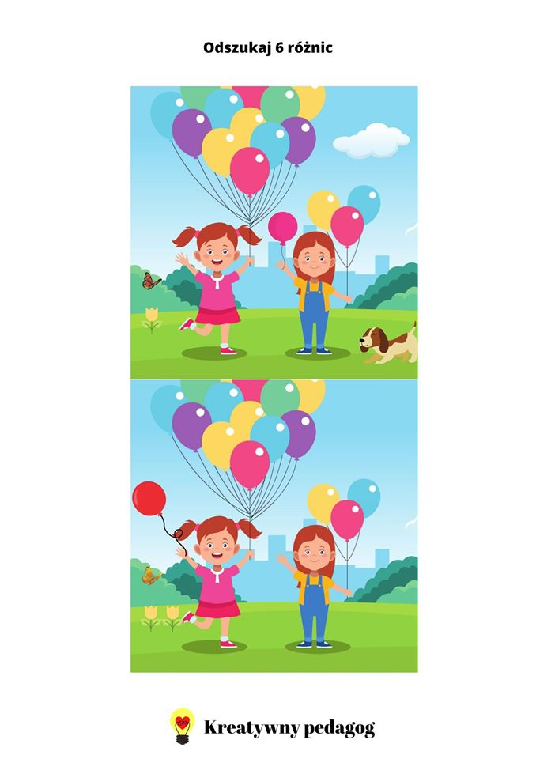

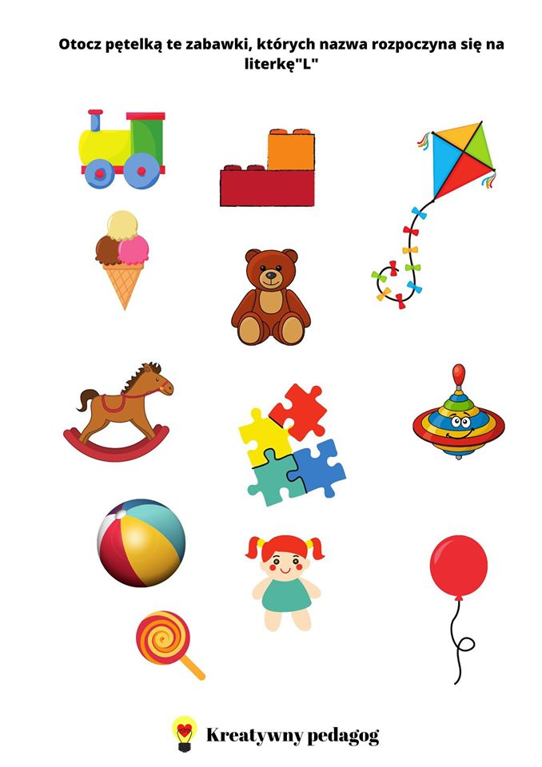

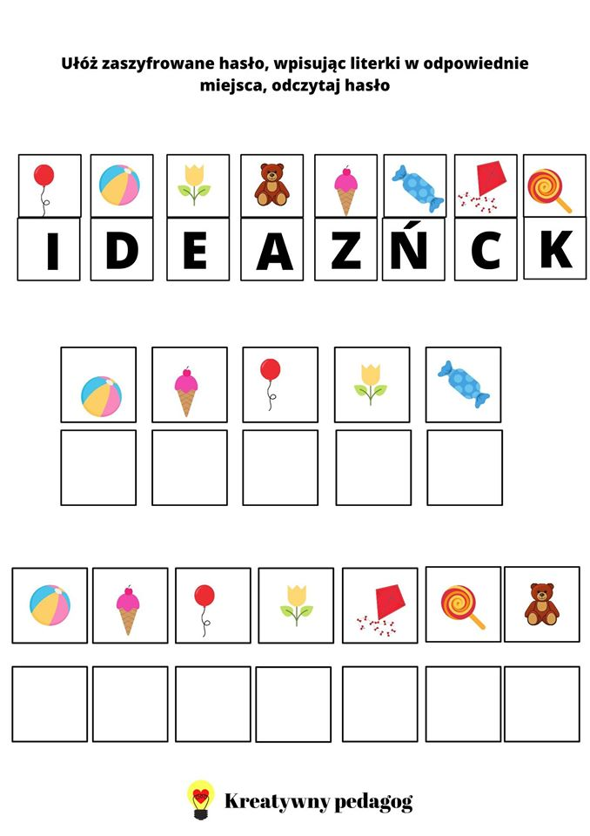

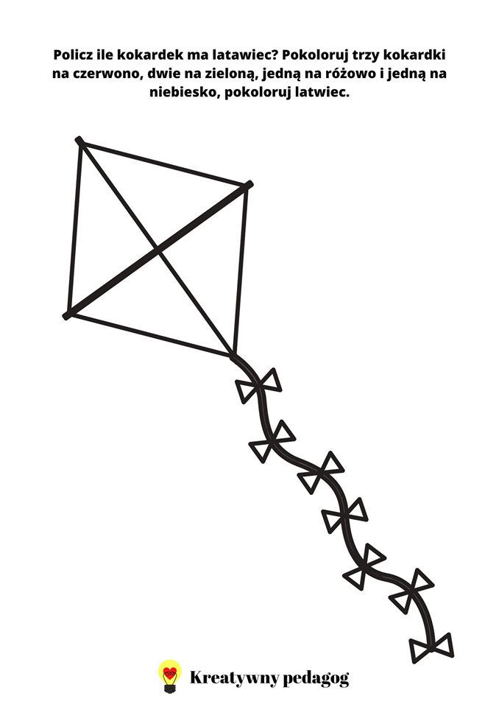

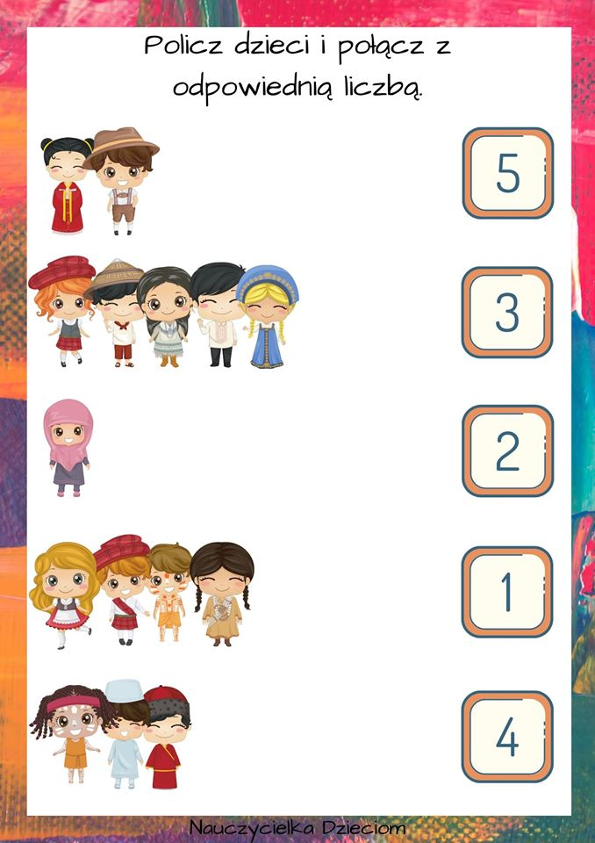

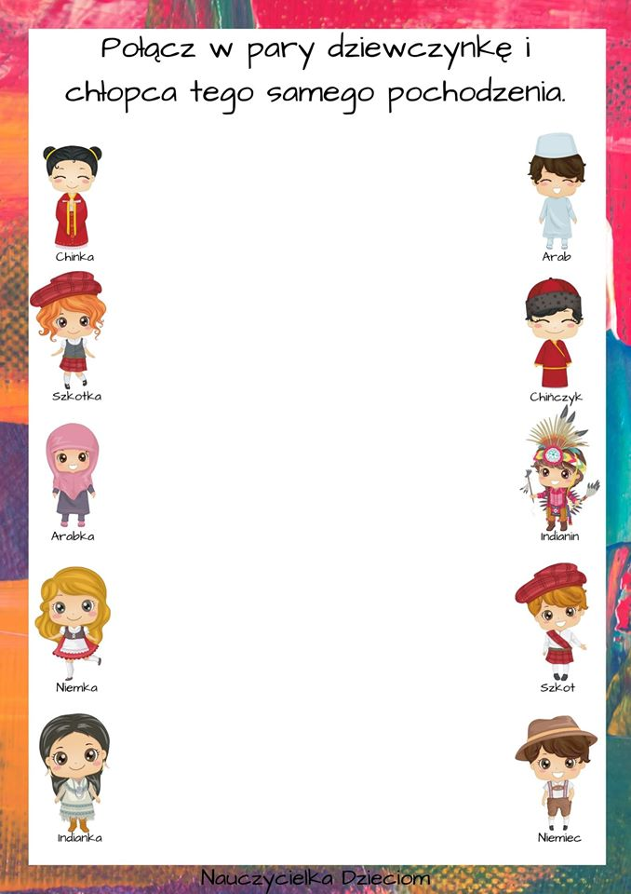

**RELIGIA - ZERÓWKA**

4.06.2020 **- JESTEM KOCHANYM DZIECKIEM BOGA**

1. Dziś chciejmy pomodlić się za dzieci na całym świecie
2. Posłuchaj piosenki – Wszystkie dzieci nasze są - <https://youtu.be/gCoFVxMit4o>
3. Kogo widzimy na obrazku?

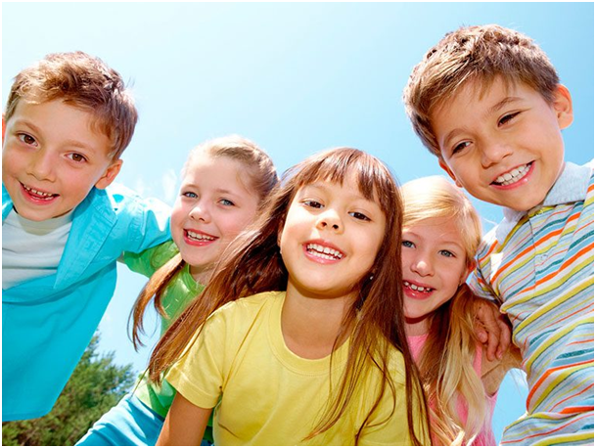

Tak. To są dzieci. Dzisiaj bowiem na naszej katechezie będziemy mówić o dzieciach. Ponieważ 1 czerwca był wyjątkowym dniem– dniem dziecka.

Od chwili chrztu wszyscy jesteśmy dziećmi Boga. Pomimo tego, że każdy z nas jest inny, to możemy Boga nazywać swoim Tatą. On zawsze jest przy nas i zna każdego z nas najlepiej. On każdego z nas stworzył i o każdego się troszczy. Wszystkie dzieci na całym świecie mają więc jednego Ojca – Boga. Wszyscy od momentu

chrztu świętego jesteśmy dziećmi Bożymi. Wiemy, że Bog – nasz Ojciec – bardzo nas kocha i pragnie naszego szczęścia.

.

– Kto jest Ojcem wszystkich dzieci?

– Od kiedy wszyscy jesteśmy dziećmi Bożymi?

1. Posłuchaj piosenki Gdy idziemy poprzez świat – załącznik

<https://www.youtube.com/watch?v=h2NODCvxxtE>

5.Posłuchaj fragmentu z Pisma św. o tym jak Jezus błogosławił dzieci

<http://www.biblijni.pl/Mk,10,13-16>

13 Przynosili Mu również dzieci, żeby ich dotknął; lecz uczniowie szorstko zabraniali im tego. 14 A Jezus, widząc to, oburzył się i rzekł do nich: «Pozwólcie dzieciom przychodzić do Mnie, nie przeszkadzajcie im; do takich bowiem należy królestwo Boże. 15 Zaprawdę, powiadam wam: Kto nie przyjmie królestwa Bożego jak dziecko, ten nie wejdzie do niego». 16 I biorąc je w objęcia, kładł na nie ręce i błogosławił je. (Mk 10,13-16)

1. Pokoloruj obrazek

